A IA não vai substituir aquilo que nós não temos
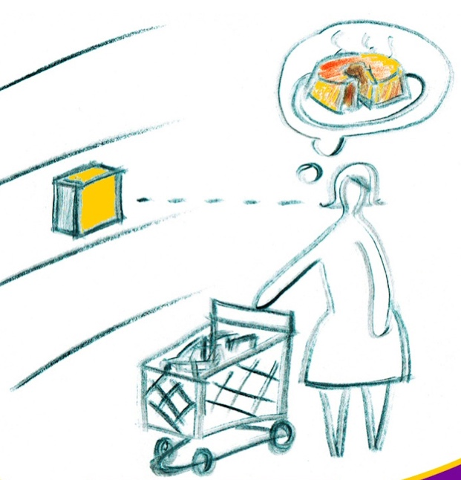
A IA é apenas um passo a mais no progresso da humanidade, ainda temos muito o que nos falta e jamais seremos substituídos

Estou acompanhando o intenso debate que acontece nos meios acadêmicos e científicos sobre o impacto da IA em nossa sociedade e como em todo debate, existem aqueles que tem uma visão positiva sobre a contribuição que a IA vai proporcionar ao desenvolvimento humano e aqueles que enxergam os males que ela pode nos trazer e as consequências negativas que o uso da IA vai causar.
Os dois lados têm razão. Quando criaram a bomba atômica uma parte dos cientistas acreditava que por seu enorme poder de destruição, ela impediria que novas guerras acontecessem enquanto outros tinham certeza e alertaram que ela ia acabar com o mundo! Nenhum dos dois acertou. Elas estão aí até hoje, armazenadas aos milhares, esperando o momento de acabar com as guerras ou acabar com o mundo, o que ocorrer antes...
O Progresso da humanidade é inevitável e suas consequências nem sempre são previsíveis ou controláveis. As incertezas são o tempero da vida onde a única certeza que temos é que um dia ela vai terminar para cada um de nós. Enquanto isso, alguns tentam fazer o melhor que podem para ter uma vida digna enquanto outros desperdiçam as suas em atividades inúteis e muitas vezes moralmente condenáveis.
Com a IA acontece algo inédito, porque enquanto ela ainda não existia a estrada para o progresso foi pavimentada pela Internet que conectou os computadores da terra, recolheu, digitalizou e disponibilizou um imenso volume de conhecimento que hoje alimenta a Inteligência Artificial. A Internet consolidou e a IA instrumentalizou todo o conhecimento que existe e pertence a humanidade, cada avanço no conhecimento abre novas possibilidades e estimula nossas mentes a explorar os horizontes que se abrem em busca de mais conhecimento e capacidades de realizar mais na busca de seus objetivos.
Felizmente, a maioria dos objetivos dos homens tem sido buscar coisas positivas e úteis e isso guiou nossas buscas pelo progresso humano.
O Progresso humano não tem limites e nem marcha a ré, ele acelera em direção ao futuro e penso que nunca conseguimos enxergar e imaginar o futuro com tanta ênfase como estamos vendo e imaginando agora com as maravilhas que a IA está demonstrando serem possíveis.
Mas algo assustador está ocupando os debates que transbordam para os meios de comunicação gerando preocupação e trazendo a pergunta:
O que será de nós, o que será dos nossos empregos, como vamos sobreviver se a IA vai nos substituir?
Esta pergunta não tem uma resposta fácil porque ela aponta para um futuro terrível e o futuro como sabemos é incerto. Mas pensar é humano e não é dado ao ser humano deixar de pensar sobre tudo e de tentar prever o que vai acontecer. Assim, me dou o direito de pensar e de compartilhar os pensamentos que tenho sobre esse tema para contribuir com o debate nessa área onde escolhi trabalhar.
A IA não substituirá os bons profissionais, ela os ajudará em primeiro lugar a saber mais sobre sua área de atuação, sobre seu trabalho e sua profissão. SABER MAIS fará com que os profissionais que buscam o conhecimento avancem e progridam.
O Homo Sapiens quando lascou as primeiras pedras para cortar o couro grosso dos animais, criou uma ferramenta que mudou sua vida ao permitir a ele o acesso a carne que o alimentou e o fez mais forte. Assim como a pedra lascada, a IA é uma “ferramenta” que vai tornar os profissionais mais qualificados, conscientes e capazes de realizar melhor suas atividades, como fizeram ao longo do tempo todas as ferramentas que o homem criou para ajudar em seu trabalho. Ela não vai substituir aquilo que não temos, vai nos ajudar a fazer melhor aquilo que já fazemos.
No caso do Brasil, vamos precisar de mais Engenheiros, Médicos, Dentistas Professores e todos aqueles que são necessários para termos saneamento básico, mais escolas, hospitais, boas estradas e transportes urbanos de qualidade. Vamos precisar de alimentos, engenheiros agrônomos, tratores e colheitadeiras, vamos precisar de mais técnicos qualificados e pessoas boas, com vontade de trabalhar de verdade, pois essas são indispensáveis em qualquer sociedade. Ainda estamos muito longe do desenvolvimento e do bem-estar social e temos muito o que fazer antes de sermos substituídos...
É uma visão otimista, sim, com certeza, eu creio que “mais vale acender uma vela que mal dizer a escuridão” com ensinou o mestre Lao Tzé. Creio também que “acertar é humano” e o progresso é inevitável, por isso escolhi trabalhar para que a IA dedicada ao setor de embalagem ajude os profissionais desse setor como uma auxiliar qualificada que ofereça conhecimentos úteis e relevantes ao alcance da mão, como se fosse aquele profissional sênior que conhece a história da empresa com todos os detalhes de sua operação e está ao nosso lado para compartilhar o conhecimento que acumulou em décadas de trabalho nessa empresa.
É um objetivo singelo, mas um primeiro passo nessa longa jornada que vai nos tornar os melhores profissionais que conseguirmos ser com a ajuda dessa nova ferramenta que se apresenta no momento e que vai evoluir muito rapidamente abrindo conhecimentos e possibilidades antes inimagináveis e possibilidades extraordinária assim como o surgimento da internet fez acontecer algumas décadas atrás.

Fabio Mestriner
Designer, Professor e Escritor
Curador de conteúdo da Inteligência de Embalagem 5.0
https://www.packaging.ia.br

